Le pouvoir de la télévision

Pour commencer notre étude, nous allons essayer de définir le pouvoir de la télévision. Nous considérons que la télévision a du pouvoir pour diverses raisons.
Premièrement, elle est représentée dans la grande majorité des foyers, rappelons qu’en 2000, plus de 35 millions de télévisions les équipaient. De plus, la télévision a du pouvoir grâce à sa fréquence et sa facilité d’utilisation; contrairement à d’autres médias, comme les journaux, aucun effort n’est nécessaire pour regarder la télévision.
L’un des atouts principaux de la télévision est le pouvoir des images, efficace car il fait appel à la mémoire visuelle de chacun. De nos jours, de plus en plus de personnes ont accès à un grand nombre de chaînes de télévision. Ce qui permet à celles-ci de cibler les téléspectateurs, afin qu’ils choisissent un programme qui leur correspond: le pouvoir est donc exercé sur tout le monde.
Nous pouvons penser que ce sont les personnes qui détiennent les chaînes qui choisissent les programmes afin de contrôler celles-ci. Dans ce cas, cela se ferait par le biais des directeurs de chaînes, dont ils sont proches, et dont ils partagent généralement les convictions économiques et politiques. Cependant, leur pouvoir est limité car les directeurs ne peuvent pas décider seuls des programmes à diffuser.
Selon certains auteurs comme Ignacio Ramonet, le quatrième pouvoir était le pouvoir crée par des médias ambitieux et des journalistes curieux ce qui permettait aux citoyens de se faire entendre et de contester, critiquer ou défendre leur opinion. Mais maintenant de par la mondialisation, l’uniformisation des groupes d’audiovisuel et de presse, ce quatrième pouvoir ne sert plus aux citoyens mais plutôt à ceux qui les dirige et donc ce quatrième pouvoir ne permet plus de contester les trois autres puisqu’il est contrôlé par les mêmes personnes. Cela nous montre que la télévision a toujours eu du pouvoir mais qu’il a pu être utilisé pour de multiples raisons et par de multiples personnes.
La télévision: contrôler ou être contrôlé

«Révélé dans “Secret Story 3” en 2009, François-Xavier Leuridan, dit FX avait subi une série d’humiliation suite à son passage dans l’émission de téléréalité. Ne trouvant plus aucune échappatoire, il finit par se suicidé dans la nuit du 8 au 9 aout 201, dépasser par les évènements et ne supportant plus cette médiatisation, en se jetant sous les roues d’une voiture à Bouée, en Loire-Atlantique, à l’âge de 22 ans».
«Le rapprochement entre Thomas et Nadège serait une stratégie. Avant de rentrer dans la maison des secrets, la Suissesse aurait été coachée par le célèbre paparazzi Jean-Claude El fassi. Elle se serait inventé un personnage afin d’aller le plus loin possible dans le jeu. Petit manège qui s’est retourné contre elle puisque deux plaintes sont déposé contre elle».
«The Truman Show est un film américain de Peter Weir sorti en 1998. Il met en scène Jim Carey dans le rôle principal. Le film raconte la vie d'un homme, Truman Burbank, star à son insu. Depuis sa naissance, il est au centre d’une émission de téléréalité. Son monde n'est qu'un gigantesque plateau de tournage, tous ceux qui l'entourent sont des acteurs, lui seul ignore la réalité. Truman va décider de ne pas se soumettre et mène un combat pour découvrir la vérité sur sa vie. Le film explore ses premiers doutes et sa quête pour découvrir la vérité».

Ces trois exemples nous montrent les mauvais côtés de la télévision. En les lisant, une question nous vient alors à l’esprit: la télévision occupe-t-elle une place importante dans notre vie, au point de devenir une autorité puissante, à laquelle on est soumis?
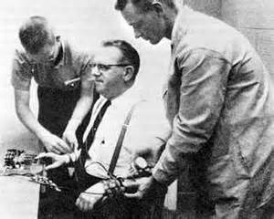
En 2009, une transposition de la célèbre expérimentation de Stanley Milgram*, (voir photos ci-dessous) dans le contexte d’un jeu télévisé, montre que la télévision sécrète un vrai pouvoir prescriptif au moins aussi fort que celui de la science, autorité que Milgram incarne lors de son expérience dans les années 60. Le producteur de l'émission, Christophe Nick, présente son documentaire comme une critique de la télé réalité. Pour sa part, la directrice des magazines et documentaires de France 2, Patricia Boutinard-Rouelle, déclare que la chaîne a « toujours refusé la téléréalité, mais là, c'est intéressant de tester les limites d'un genre, de jouer avec cet outil».
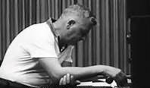
Stanley Milgram
En quoi consistait cette étude?
C. Nick avait sélectionné 80 sujets de toutes classes sociale, de toute races, de tout âge et venant des 4 coins de la France. Lui et son équipe avaient pu disposer pendant deux semaines pour les recevoir d’un vrai studio de télévision, d’un vrai décor de jeu télévisé, d’un vrai «plateau», de vrais techniciens de télévision, d’un vrai réalisateur de jeux pour la télévision, d’une vraie animatrice, d’une vraie maquilleuse, d’un vrai comédien, d’un vrai public de télévision, etc. À cette ambiante télé près, l’étude est la même que celle réalisé par Milgram en 1960.

Christophe Nick

Le plateau de jeu télévisé

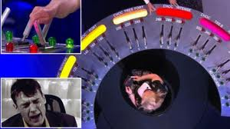
C. Nick ment en disant à ses 80 sujets que le but est de participer à l’amélioration d’une émission se substituant au but d’aider la science dans une étude sur l’apprentissage, les joueurs jouant le rôle d’élève et professeur. Un candidat 1 (le sujet de l’expérience) doit envoyer des décharges électriques de plus en plus fortes à un autre candidat 2 (un acteur) si celui-ci ne répond pas correctement aux questions, jusqu'à des tensions pouvant entraîner la mort. Les décharges électriques sont fictives, l'objectif de l’expérience est de tester la capacité de désobéir du candidat qui inflige ce traitement et qui n'est pas au courant de l'étude.
Le sujet de l’expérience envoie les décharges électriques fictives.
Le candidat 2, qui est un acteur. Il fait partie de l’expérience.
La différence notable avec l'expérience originelle est que l'autorité scientifique est remplacée par la télévision qui elle-même est représenté par une présentatrice, Tania Young (voir photo ci-dessous).

Les participants reçoivent de celle-ci 4 injonctions qui vont pousser 81% d’entre eux à aller jusqu’au bout du jeu.
On sait désormais que 8 personnes sur 10 sont prêtes à tuer sous l’influence de la télévision, qu’elles considèrent comme étant une autorité légitime.
Entre d’autres termes, la télévision est une autorité puissante pour beaucoup d’entre nous.
Vous connaissez sans doute la loi de l’offre et de la demande. Si oui, on pourrait alors logiquement se demander: jusqu’où peut aller cette autorité pour justement satisfaire les 81% de gens qui sont prêt à tout sous son influence?
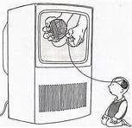

À la vie, à la mort…

Depuis plus de 10 ans, la plupart des chaines commerciales utilisent l’humiliation, la violence et la cruauté pour fabriquer des programmes de plus en plus extrêmes.
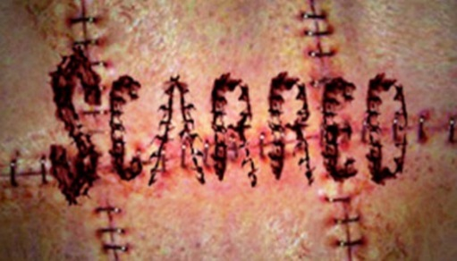
Par exemple, MTV présente «Scarred», un reality show mettant en vedette des gens qui se blessent en tentant des figures de skate aussi folles les unes que les autres, pour la plupart.

Et si le public avait droit de vie ou de mort sur les candidats ? Une néerlandaise de 37 ans atteinte d'une tumeur au cerveau propose aux téléspectateurs de l’émission The Big Donor Show de voter pour choisir lequel candidat à la greffe recevra ses reins.

En conclusion, la télévision exerce un pouvoir énorme puisque qu’elle est donc prête à mettre en scène des exécutions et des jeux de torture, à tuer donc, pour maintenir son autorité auprès de 81 % d’entre nous.
*Stanley Milgram (1933-1984 à New York) est un psychologue social américain. Il est principalement connu pour son expérience sur la soumission à l'autorité en 1960. Il est considéré comme l'un des psychologues les plus importants du XXe siècle.

